Задача этой методики — определить исходную мотивацию учения у детей, поступающих в школу, т.е. выяснить, есть ли у них интерес к обучению.
Отношение ребенка к учению наряду с другими психологическими признаками готовности к обучению составляет основу для заключения о том, готов или не готов ребенок учиться в школе. Даже если все в порядке с его познавательными процессами, и он умеет взаимодействовать с другими детьми и взрослыми людьми в совместной деятельности, о ребенке нельзя сказать, что он полностью готов к обучению в школе. Отсутствие желания учиться при наличии двух признаков психологической готовности — познавательного и коммуникативного — позволяет принимать ребенка в школу при условии, что в течение нескольких первых месяцев его пребывания в школе интерес к учению непременно появится. Имеется в виду желание приобретать новые знания, полезные умения и навыки, связанные с освоением школьной программы. Практика показала, что в данной методике, как и в предыдущей, касающейся детей младшего школьного возраста, не следует ограничиваться только оценками в 0 баллов и в 1 балл, так как, во-первых, здесь также встречаются сложные вопросы, на один из которых ребенок может ответить правильно, а на другой — неправильно; во-вторых, ответы на предлагаемые вопросы могут быть частично правильными и отчасти неверными. Для сложных вопросов, на которые ребенок ответил не полностью, и вопросов, допускающих частично правильный ответ, рекомендуется применять оценку 0,5 балла.
Правильным и полным, заслуживающим оценки в 1 балл, считается только достаточно развернутый, достаточно убедительный ответ, не вызывающий сомнения с точки зрения правильности. Если ответ односторонен и неполон, то он оценивается в 0,5 балла. К примеру, полный ответ на вопрос 2 («Зачем нужно ходить в школу?») должен звучать примерно так: «Чтобы приобретать полезные знания, умения и навыки». Как неполный может быть оценен следующий ответ: «Учиться». Неверным считается ответ, в котором нет намека на приобретение полезных знаний, умений или навыков, например: «Для того чтобы было весело». Если после дополнительного, наводящего вопроса ребенок полностью ответил на поставленный вопрос, то он получает 1 балл. Если же ребенок отчасти уже ответил на данный вопрос и после дополнительного вопроса ничего не смог к нему добавить, то он получает 0,5 балла.
С учетом введенной промежуточной оценки в 0,5 балла следует считать, что полностью готовым к обучению в школе (по результатам обследования при помощи данной методики) является ребенок, который в итоге ответов на все вопросы набрал не менее 8 баллов. Не достаточно готовым к обучению будет считаться ребенок, набравший от 5 до 8 баллов. И, наконец, не готовым к обучению считается ребенок, чья сумма баллов составила менее 5.
Для ответов в данной методике ребенку предлагается следующая серия вопросов:
1. Хочешь ли ты пойти в школу?
2. Зачем нужно ходить в школу?
3. Чем ты будешь заниматься в школе? (Вариант: чем обычно занимаются в школе?)
4. Что нужно иметь для того, чтобы быть готовым идти в школу?
5. Что такое уроки? Чем на них занимаются?
6. Как нужно вести себя на уроках в школе?
7. Что такое домашние задания?
8. Зачем нужно выполнять домашние задания?
9. Чем ты будешь заниматься дома, когда придешь из школы?
10. Что нового появится в твоей жизни, когда ты начнешь учиться в школе?
Правильным считается такой ответ, который достаточно полно и точно соответствует смыслу вопроса. Для того чтобы считаться готовым к обучению в школе, ребенок должен дать правильные ответы на абсолютное большинство задаваемых ему вопросов. Если полученный ответ недостаточно полный или не совсем точный, то спрашивающий должен задать ребенку дополнительные, наводящие вопросы и только в том случае, если ребенок ответит на них, делать окончательный вывод об уровне готовности к обучению. Прежде чем задавать тот или иной вопрос, обязательно необходимо убедиться в том, что ребенок правильно понял поставленный перед ним вопрос. Максимальное количество баллов, которое ребенок может получить по этой методике, равно 10. Считается, что он практически психологически готов идти учиться в школу, если правильные ответы получены как минимум на половину всех заданных вопросов

Диагностика сформированности навыков учебной деятельности
Диагностика сформированности предпосылок учебной деятельности направлена на определения готовности будущего школьника к новому для него виду деятельности - учебной. В отличие от игровой учебная деятельность имеет ряд специфических особенностей. Она предполагает ориентацию на результат, произвольность и обязательность.
Большая часть учебных заданий, с которыми сталкивается первоклассник, направлена на выполнение ряда условий, некоторых требований, ориентацию на правило и образец. Именно эти умения относятся к так называемым предпосылкам учебной деятельности, т. е. к тем, которые еще не являются в полной мере учебными действиями, но необходимы для начала ее усвоения.
В связи с этим в возрасте 6-7 лет целесообразно проводить исследование вышеперечисленных умений, от которых в значительной степени зависит успешность обучения на первых порах усвоения знаний и требований школы.
Методика "Бусы".
Назначение задания: выявить количество условий, которые может удержать ребенок в процессе деятельности при восприятии задания на слух.
Организация задания: задание выполняется на отдельных листах с рисунком кривой, изображающей нитку:
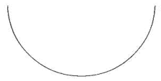
Для работы у каждого ребенка должно быть не менее шести фломастеров или карандашей разного цвета. Работа состоит из двух частей: I часть (основная) - выполнение задания (рисование бус), II часть - проверка работы и, в случае необходимости, перерисовывание бус.
Инструкция к I части: "Дети, у каждого из вас на листочке нарисована нитка. На этой нитке нужно нарисовать пять круглых бусинок так, чтобы нитка проходила через середину бусинок. Все бусины должны быть разного цвета, средняя бусина должна быть синяя. (Инструкция повторяется два раза). Начинайте рисовать".
Инструкция ко II части задания (выполнение этой части теста начинается после того, как все дети выполнили первую часть): "Сейчас я еще раз расскажу, какие нужно было нарисовать бусы, а вы проверьте свои рисунки, все ли сделали правильно. Кто заметит ошибку, сделайте рядом новый рисунок. Слушайте внимательно". (Условие теста повторяется еще раз в медленном темпе, каждое условие выделяется голосом.)
Оценка выполнения задания (для оценивания учитель выбирает лучший из двух возможных вариантов):
1-й уровень - задание выполнено правильно, учтены все пять условий: положение бусин на нитке, форма бусин, их количество, использование пяти разных цветов, фиксированный цвет средней бусины. 2-й уровень - при выполнении задания учтены 3-4 условия. 3-й уровень - при выполнении задания учтено 2 условия. 4-й уровень - при выполнении задания учтено не более одного условия.
Методика "Домик".
Ребенку предлагается как можно точнее срисовать изображение домика. После окончания работы предложить проверить, все ли верно. Может исправить, если заметит неточности. Данная методика позволяет выявить умение ориентироваться на образец, точно скопировать его; степень развития произвольного внимания, сформированность пространственного восприятия.
Точное воспроизведение оценивается 0 баллов, за каждую допущенную ошибку начисляется 1 балл.
Ошибками являются:
а) неправильно изображенный элемент; правая и левая части забора оцениваются отдельно;
б) замена одного элемента другим;
в) отсутствие элемента;
г) разрывы между линиями в тех местах, где они должны быть соединены;
д) сильный перекос рисунка.
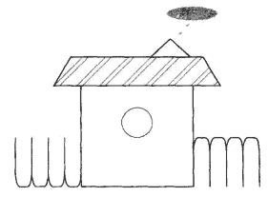
Методика "Графический диктант".
Данная методика используется для определения уровня развития произвольной сферы ребенка, а также изучения возможностей в области перцептивной и моторной организации пространства.
Материал состоит из 4 диктантов, первый из которых - тренировочный.
1. "Начинаем рисовать первый узор. Поставьте карандаш на самую верхнюю точку. Внимание! Рисуйте линию: одна клеточка вниз. Не отрывайте карандаш от бумаги, теперь одна клеточка направо. Одна клетка вверх. Одна клетка направо. Одна клетка вниз. Одна клетка направо. Одна клетка вверх. Одна клетка направо. Одна клетка вниз. Дальше продолжайте рисовать такой же узор сами".
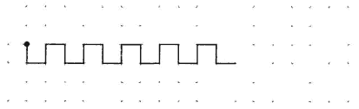
2. "Теперь поставьте карандаш на следующую точку. Приготовились! Внимание! Одна клетка вверх. Одна клетка направо. Одна клетка вверх. Одна клетка направо. Одна клетка вниз. Одна клетка направо. Одна клетка вниз. Одна клетка направо. Одна клетка вверх. Одна направо. А теперь сами продолжайте рисовать тот же узор".
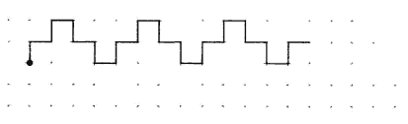
3. "Внимание! Три клетки вверх. Одна клетка направо. Две клетки вниз. Одна клетка направо. Две клетки вверх. Одна направо. Три клетки вниз. Одна клетка направо. Две клетки вверх. Одна клетка направо. Две клетки вниз. Одна клетка направо. Три клетки вверх. Теперь сами продолжайте рисовать этот узор".
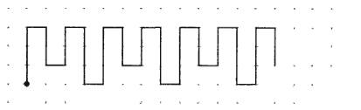
4. "Поставьте карандаш на самую нижнюю точку. Внимание! Три клетки направо. Одна клетка вверх. Одна клетка налево (слово "налево" выделяется голосом). Две клетки вверх. Три клетки направо. Две клетки вниз. Одна клетка налево (слово "налево" опять выделяется голосом). Одна клетка вниз. Три клетки направо. Одна клетка вверх. Одна клетка налево. Две клетки вверх. Теперь сами продолжайте рисовать этот узор".
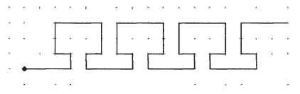
На самостоятельное выполнение каждого узора дается полторы-две минуты. Общее время проведения методики обычно составляет около 15 минут.
Анализ результатов. Безошибочное воспроизведение узора - 4 балла. За 1-2 ошибки ставят 3 балла. За большее число ошибок - 2 балла. Если ошибок больше, чем правильно воспроизведенных участков, то ставится 1 балл.
Если правильно воспроизведенных участков нет, то ставят 0 баллов. Указанным образом оцениваются три узора (один тренировочный). На основе полученных данных возможны следующие уровни выполнения:
10-12 баллов - высокий;
6-9 баллов - средний;
3-5 баллов - низкий;
0-2 балла - очень низкий.

Методика "Рисование по точкам".
Методика включает 6 задач, каждая из которых помещается на отдельном листе специальной книжечки, выдаваемой испытуемому. Образцами в задачах № 1 и 5 служат неправильные треугольники, в задаче № 2 - неправильная трапеция, в задаче № 3 - ромб, в задаче № 4 - квадрат и в задаче № 5 - четырехлучевая звезда:
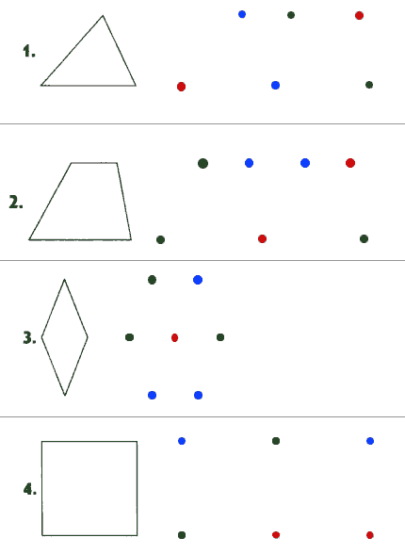
Обследование можно проводить как фронтально, так и индивидуально. Детей рассаживают за столы по одному. Перед каждым ребенком кладут книжечку с заданием. Экспериментатор, стоя так, чтобы его было хорошо видно всем детям, раскрывает такую же книжечку и показывает лист с заданием № 1. Затем он говорит: "Откройте свои книжечки на первой странице. Посмотрите: у вас нарисовано так же, как и у меня". (Если кто-либо из детей открыл не ту страницу, экспериментатор поправляет его.)
Указывая на вершины треугольника-образца, экспериментатор продолжает: "Видите, здесь были точки, которые соединили так, что получился этот рисунок (следует указание на стороны треугольника; слова вершина, стороны, "треугольник" экспериментатором не произносятся). Рядом нарисованы другие точки (следует указание на точки, изображенные справа от образца). Вы сами соедините эти точки линиями так, чтобы получился точно такой рисунок. Здесь есть лишние точки. Вы их оставите, не будете соединять.
Теперь посмотрите в своих книжечках: эти точки одинаковые или нет?" Получив ответ "нет", экспериментатор говорит: "Правильно, они разные. Тут есть красные, синие и зеленые. Вы должны запомнить правило: одинаковые точки соединять нельзя. Нельзя проводить линию от красной точки к красной, от синей к синей или от зеленой к зеленой. Линию можно проводить только между разными точками. Все запомнили, что надо делать? Надо соединить точки, чтобы получился точно такой же рисунок, как тут (следует указание на образец-треугольник). Одинаковые точки соединять нельзя. Если вы проведете линию неправильно, скажите, я сотру ее резинкой, она не будет считаться. Когда сделаете этот рисунок, переверните страницу. Там будут другие точки и другой рисунок, вы будете рисовать его".
По окончании инструктирования детям раздаются простые карандаши. Экспериментатор по ходу выполнения задания стирает по просьбе детей неверно проведенные линии, следит за тем, чтобы не была пропущена какая-либо задача, ободряет детей, если это требуется.
Оценка выполнения задания.
Основным показателем выполнения задания служит суммарный балл (СБ). Он выводится следующим образом. В каждой задаче прежде всего устанавливается точность воспроизведения образца. В задачах № 1 и 5 воспроизводящим образец (хотя бы приблизительно) считается любой треугольник, в задачах № 2, 3 и 4 - любой четырехугольник, в задаче № 6 - любая звезда. Незавершенные фигуры, которые могут быть дополнены до вышеперечисленных, также считаются воспроизводящими образец.
Если ребенок воспроизвел образец хотя бы приблизительно, он получает по одному баллу за каждый правильно воспроизведенный элемент фигуры (в задачах № 1-5 в качестве элемента выступает отдельная линия, в задаче № 6 - луч). Правильно воспроизведенным считается элемент, не включающий нарушений правила (т.е. не содержащий соединения одинаковых точек).
Кроме того, начисляется по одному баллу за: 1. соблюдение правила, т.е. если оно не было нарушено в данной задаче ни разу;
2. полностью правильное воспроизведение образца (в отличие от приблизительного);
3. одновременное соблюдение обоих требований (что возможно только в случае полностью правильного решения).
Суммарный балл представляет собой сумму баллов, полученных ребенком за все 6 задач. Балл, получаемый за каждую из задач, может колебаться: в задачах № 1 и 5 - от 0 до 6, в задачах № 2, 3, 4 и 6 - от 0 до 7.
Таким образом, суммарный балл может колебаться от 0 (если нет ни одного верно воспроизведенного элемента и ни в одной из задач не выдержано правило) до 40 (если все задачи решены безошибочно).
Стертые, т.е. оцененные самим ребенком как неправильные, линии при выведении оценки не учитываются.
В ряде случаев достаточной оказывается более грубая и простая оценка - число правильно решенных задач (ЧРЗ). ЧРЗ может колебаться от 0 (не решена ни одна задача) до 6 (решены все 6 задач).
Интерпретация результатов:
33-40 баллов (5-6 задач) - высокий уровень ориентировки на заданную систему требований, может сознательно контролировать свои действия. 19-32 балла (3-4 задачи) - ориентировка на систему требований развита недостаточно, что обусловлено невысоким уровнем развития произвольности. Менее 19 баллов (2 и менее задачи) - чрезвычайно низкий уровень регуляции действий, постоянно нарушает заданную систему требований, предложенную взрослым.
Методика "Сокращение алфавита".
Методика предназначена для выявления предметной организации ребенка, помогающей или мешающей ему принимать учебную задачу. Иными словами: методика позволяет определить, сложилась ли у ребенка специфическая предметность учебной деятельности.
Методика разработана Г. А. Цукермен и предназначена для индивидуального использования с учащимися 1-3 классов.
Материал методики: Два конверта. На одном нарисован мальчик лет 10-15, на другом - девочка. 10 карточек со словами, написанными печатными буквами:
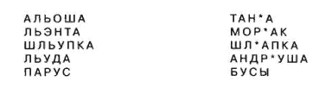
Смысл работы: дети должны расклассифицировать корточки: разложить их по конвертам. Основание классификации зависит от того, как ребенок понял сформулированную взрослым задачу. (Умеет ли он принимать задачу взрослого или подменяет ее своей собственной задачей, не замечая этой подмены).
Инструкция.
1. "Назови эти буквы (пишет Е, Ё, Ю, Я). Верно. А какую работу эти буквы выполняют в словах?" (Помочь ребенку вспомнить примерно следующее: эти буквы обозначают свой гласный звук и мягкость впереди стоящего согласного). 2. "А как тебе кажется, можно обойтись без этих букв, сократить алфавит, чтобы детям было легче выучиться читать?" (записать соображения, которое высказывает ребенок).
3. "Ты считаешь так, а два моих старших ученика ответили на этот вопрос иначе. Они изобрели новое русское письмо, в котором любое слово можно записать без этих букв! Хочешь посмотреть, что они придумали?.. Только вот беда. Мальчик придумал свой способ письма, а девочка - свой. Каждый своим способом написал слова и вложил свои слова в свой конверт. (Показать конверты с картинками мальчика и девочки). А я карточки вынул(а) и перепутал(а). Сейчас ты будешь читать слова, посмотришь, какие два способа письма они выдумали. И разложишь их слова по конвертам: слова мальчика - сюда, слова девочки - сюда. Но первые слова я подскажу сама: я точно знаю, как зовут моих учеников. А вот их имена. Но написанные по-новому. Сможешь прочесть?" (Помочь ребенку произнести согласные мягко, узнать слово, но не объяснять смысл новых письменных знаков.)
4. "Верно, мальчика зовут Алеша, девочку - Таня. Ты уже догадался, что они изобрели?" (Записать догадку ребенка, если ребенок пожимает плечами, подбодрить его: "Ничего, вот тебе новые два слова. Прочти их. Скоро все поймешь".) Дать слово (ЛЬЭНТА - МОР*АК). Снова при надобности помочь ребенку их прочесть, попросить разложить по конвертам: какое слово написала Таня, а какое - Алеша. Фиксировать все действия и слова ребенка, за все хвалить: "Отлично. А как ты догадался? Теперь новые 2 слова. Снова разложи по конвертам...".
Если ребенок до конца работы не сможет сформулировать суть изобретений Тани и Алеши, следует прекратить дальнейшее исследование.
Если ребенок смог сформулировать новый принцип письма, попросить его изобрести свое собственное письмо, не такое как у Алеши, и не такое, как у Тани, и своим собственным письмом написать слово МЯЧ, ЛЕД.
Обратить особое внимание на работу ребенка с последней парой слов ПАРУС - БУСЫ. Если ребенок очень долго размышляет над этими словами, слегка помочь ему: "Да, тут трудно правильно сообразить. Но все-таки, как тебе кажется, какое из этих слов написал Алеша?" Как бы сбивчиво и путано ребенок ни формулировал единственно верный ответ: "Этого вообще нельзя определить", помочь ему и очень (!!!) похвалить.
Обработка: про каждого ребенка решить:
1. Каким способом он решал задачу (2-4 пары слов):
а) натурально - ориентируясь исключительно на значение слова (слово МОРЯК написал мальчик, потому что девочки не бывают моряками...);
б) содержательно - ориентируясь на форму записи (слова со звездочкой написала Таня...);
в) начал решать натурально, перешел на формальное решение (или наоборот).
2. Каким способом была решена последняя задача (не имеющая решения).
3. Смог ли ребенок содержательно сформулировать показанные ему новые способы обозначения мягкости согласных на письме.
4. Смог ли ребенок изобрести свой способ обозначения мягкости (отказ, повторил в точности один из двух ему показанных, изобрел свой знак мягкости).
Методика "Таинственное письмо".
Методика предназначена для диагностики познавательной активности младших школьников. Может проводиться как в группе, так и индивидуально. За 5 минут до окончания занятия (само занятие обычное) экспериментатор объявляет: "Вам, ребята, пришло таинственное письмо, от кого оно - неизвестно. Внизу на этом листочке приложен шифр. Посмотрите, ребята!" Содержание письма может быть любым: отвлеченным или привязанным к теме урока; небольшим по объему - 2-3 предложения и подпись, а в качестве шифра используется обычная система соответствия букв алфавита и цифр:
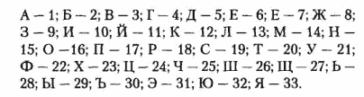
Каждому ребенку достается листочек с "Таинственным письмом". Под руководством экспериментатора дети расшифровывают первое слово. Расшифрованное слово отмечается на листочке. После этого объявляется перерыв на 10 минут. Экспериментатор предлагает другим детям (желающим) узнать, от кого пришло письмо. Не желающие продолжать работу могут оставить листочек на парте и идти гулять. После перерыва, перед началом следующего урока, дети сдают подписанные листочки.
Интерпретация результатов.
Высокий уровень познавательной активности - расшифровал целиком.
Познавательная активность выражена умеренно, быстро снижается - приступил к расшифровке, но не окончил.
Низкий уровень познавательной активности - не взялся за расшифровку. Вывод о степени выраженности познавательной активности фиксируется на листке с заданием, внизу.

Задание: необходимо найти в каждом ряду лишнюю фигуру и объяснить, почему именно она лишняя.

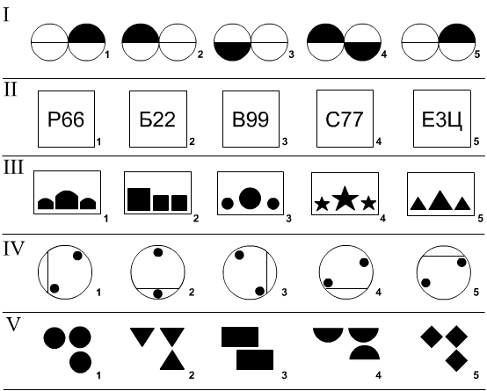

Задание: раскрасить все кружочки в красный цвет, квадратики - в синий.

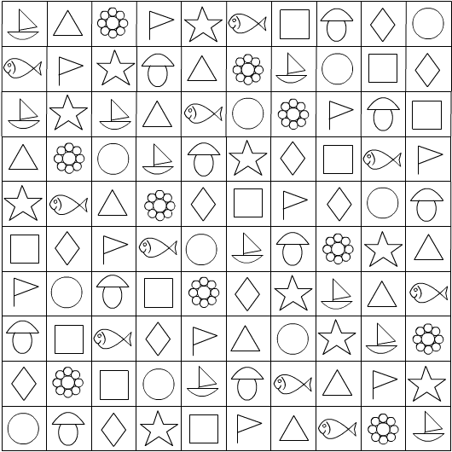

Задание: “Найди спрятанные предметы”
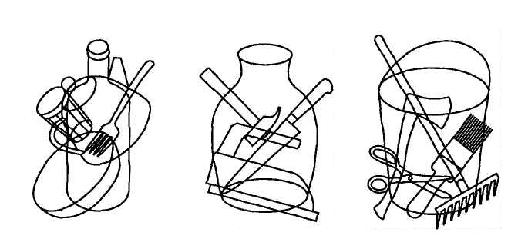

Определение готовности ребенка к школе
- Методика А.Р. Лурия по определению состояния кратковременной памяти
Приготовьте 10 односложных, не связанных непосредственно между собой слов. Например: игла, лес, вода, чашка, стол, гриб, полка, нож, булка, пол, бутылка.
Инструкция. "Я прочту тебе слова, а потом ты повторишь все, что запомнил. Слушай меня внимательно. Начинай повторять сразу же, как только я кончу читать. Готов? Читаю."
Затем четко произнесите подряд 10 слов, после чего предложите повторить в любом порядке.
Такую процедуру совершать 5 раз, каждый раз под названными словами ставить крестики, занося результаты в протокол.
Выявите, на каком повторении ребенок воспроизводит наибольшее количество слов, и после этого оцените следующие характеристики ребенка:
A) если воспроизведение начинает сначала увеличиваться, а потом уменьшается, то это говорит об истощаемости внимания, забывчивости;
Б) зигзагообразная форма кривой указывает на рассеянность, неустойчивость внимания;
B) "кривая" в форме плато наблюдается при эмоциональной вялости, отсутствии заинтересованности.
II. Методика Джекобсона по определению объема памяти
Названные вами цифры ребенок должен повторить в том же порядке.
Инструкция. "Я назову тебе цифры, ты их постарайся запомнить, а потом мне их назовешь."
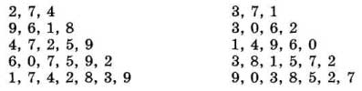
Второй столбец контрольный. Если ребенок ошибся при воспроизведении какой-то строки, задание по данной
строке повторяется из другого столбца.
При воспроизведении:
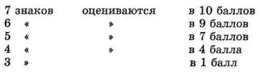
Методика по определению концентрации и распределения внимания
Подготовьте лист бумаги 10x10 клеток. В клетках поместите в случайном порядке 16-17 разных фигур: круг, полукруг, квадрат, прямоугольник, звездочка, флажок и пр.
При определении концентрации внимания ребенок должен ставить на заданную вами фигуру крестик. А при определении переключаемости внимания ставить на одну фигуру крестик, а на другую - нолик.
Инструкция. "Здесь нарисованы различные фигуры. Сейчас ты будешь ставить в звездочках крестик, а в остальных ничего ставить не будешь".
При определении переключаемости внимания в инструкцию включается задание ставить крестик в выбранную вами фигуру, а в другую нолик. В остальные ничего не ставить.
Учитывается правильность, полнота выполнения задания. Оценивается по 10-балльной системе, снижая по 0,5 балла за каждую ошибку. Обратите внимание на то, как быстро и уверенно ребенок выполняет задание.

IV. Методика, выявляющая уровень развития операции систематизации
Во весь лист бумаги начертите квадрат. Каждую из сторон разделите на 6 частей. Соедините разметку так, чтобы получилось 36 клеток.
Изготовьте 6 кружков разной величины: от наибольшего, помещающегося в клетку, до наименьшего. Эти 6 постепенно уменьшающихся кружков поместите в 6 клеток нижнего ряда слева направо. То же проделайте с остальными 5 рядами клеток, помещая в них сначала шестиугольники (по убыванию размеров), а потом пятиугольники, прямоугольники (или квадраты), трапеции и треугольники.
В результате получается таблица с геометрическими фигурами, расположенными по определенной системе (по убывающей величине: в левой крайней колонке наибольшие размеры фигур, а в правой - наименьшие).
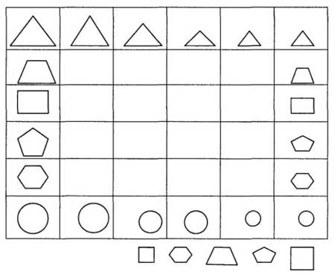
Теперь уберите фигуры из середины таблицы (16 фигур), оставьте только в крайних рядах и колонках.
Инструкция. "Рассмотри внимательно таблицу. Она разделена на клетки. В некоторых из них фигуры разной формы и величины. Все фигуры расположены в определенном порядке: каждая фигура имеет свое место, свою клетку.
А теперь посмотри середину таблицы. Здесь много пустых клеток. У тебя внизу под таблицей 5 фигур. (Из убранных 16 оставьте 5). Для них есть свои места в таблице. Посмотри и скажи, в какой клетке должна стоять эта фигура? Положи ее. А эта фигура в какой клетке должна быть? "
Оценка ведется из 10 баллов. Каждая ошибка снижает оценку на 2 балла.
V. Методика по определению способностей обобщать, абстрагировать и классифицировать
Подготовьте по 5 карточек, изображающих мебель, транспорт, цветы, животных, людей, овощи.
Инструкция. "Посмотри, здесь много карточек. Тебе нужно внимательно посмотреть их и разложить по группам так, чтобы каждую группу можно было назвать одним словом". Если ребенок не понял инструкцию, то повторите еще раз, сопровождая показом.
Оценка: 10 баллов за выполнение задания без предварительного показа; 8 баллов за выполнение задания после показа. За каждую несобранную группу оценка снижается на 2 балла.
VI. Методика по определению мыслительных способностей детей 6 лет
Подготовьте 10 комплектов (по 5 рисунков):
1) 4 рисунка зверей; один рисунок птицы;
2) 4 рисунка мебели; один рисунок бытовой техники;
3) 4 рисунка игр, один рисунок работы;
4) 4 рисунка наземного транспорта, один рисунок воздушного транспорта;
5) 4 рисунка овощей, один рисунок с изображением любого фрукта;
6) 4 рисунка одежды, один рисунок обуви;
7) 4 рисунка птиц, один рисунок насекомого;
8) 4 рисунка учебных принадлежностей, один рисунок детской игрушки;
9) 4 рисунка с изображением продуктов питания; один рисунок с изображением чего-то несъедобного;
10) 4 рисунка с изображением разных деревьев, один рисунок с изображением какого-нибудь цветка.
Инструкция. "Здесь изображены 5 рисунков. Рассмотри внимательно каждый из них и найди тот рисунок, которого там не должно быть, который не подходит к остальным."
Ребенок должен работать в удобном для него темпе. Когда он справится с первым заданием, дайте ему второе и последующие.
Если ребенок не понял, как выполнять задание, повторите инструкцию еще раз и покажите, как нужно выполнять.
Из 10 баллов за каждое невыполненное задание оценка снижается на 1 балл.

VII. Методика для выявления уровня развития образных представлений
Ребенку поочередно даются 3 разрезанные картинки. Инструкция дается для каждой разрезанной картинки. Время сбора каждой картинки контролируется.
А) Мальчик. Перед ребенком лежит разрезанный на 5 частей рисунок мальчика.
Инструкция. "Если правильно сложить эти части, то получится красивый рисунок мальчика. Сделай это как можно быстрее."
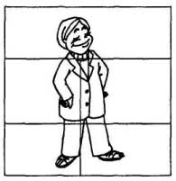 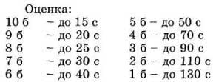
Б) Медвежонок. Перед ребенком лежат части рисунка медвежонка, разрезанного на части.
Инструкция. "Это разрезанный на части рисунок медвежонка. Сложи его как можно быстрее".
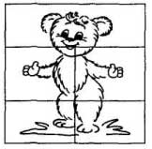 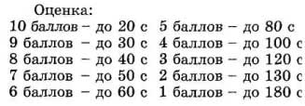
В) Чайник. Перед ребенком лежат 5 частей рисунка чайника. Инструкция. "Сложи рисунок как можно быстрее" (Название объекта не дается).
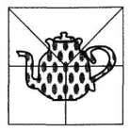 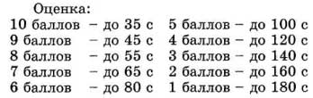
Из трех полученных оценок вычисляется средняя арифметическая.
VIII. Название цвета по показу
Приготовьте 10 карточек разного цвета: красного, оранжевого, желтого, зеленого, голубого, синего, фиолетового, белого, черного, коричневого.
Показывая ребенку карточку, спросите: "Какого цвета карточка? "
За 10 правильно названных карточек - 10 баллов. За каждую ошибку снижать 1 балл.

IX. Исследование качества звукопроизношения
Предложите ребенку назвать то, что изображено на картинках, или повторить за вами слова, в которых встречаются звуки, относящиеся к группам:
А) свистящих: [с] - твердое и мягкое, [з] - твердое и мягкое
Самолет - бусы - колос Заяц - коза - воз
Сито - гуси - лось Зима - газета - витязь
Б) шипящих: [ж], [ш], [щ], [ч], [ц]
Цапля - яйцо - нож Чашка - бабочка - ключ
Жук - лыжи - нож Щетка - ящерица - нож
Шишка - кошка - мышь
В) небных: [к], [г], [х], [й]
Крот - шкаф - замок Халва - уха – мох Гусь - угол - друг Йод - зайка - май
Г) Сонорных: [р] - твердое и мягкое, [л] - твердое и мягкое
Рак - ведро - топор Лопатка - белка - стул
Река - гриб - фонарь Лейка - олень - соль
При подборе других слов важно, чтобы звук встречался в начале, середине и конце слова.
Оценка 10 баллов - за чистое произношение всех слов. Невыговаривание одного звука снижает оценку на 1 балл.
XI. Методика для изучения и оценки моторной персеверации (т.е. шаблонного повторения движения)
Инструкция. "Посмотри внимательно на этот узор и попробуй нарисовать такой же. Вот здесь (указать где)."
Ребенок должен продолжить узор, изображенный на бланке. Поочередно предлагается 10 бланков.
За каждое правильно выполненное задание - 1 балл. Максимально - 10.
